書審資料－耳穴芳療實務紀錄表
考生姓名： 日期：
個案姓名 |  |  | 年紀 |  |  |  |  | 性別
個案是否有以下體況
☐孕婦 ☐12歲以下孩童 •癲癇或曾有癲癇病史 •嚴重氣喘或對氣味高度敏感
•G6PD 缺乏症（蠶豆症） •肝腎功能不全 •正在接受化療、放療
•重大心血管疾病 •凝血功能異常或正在服用抗凝血藥物
•對精油或植物過敏 •皮膚有開放性傷口、感染或嚴重皮膚病變者
•以上皆無
主訴 |  |  |  |  |  |  |  |  | 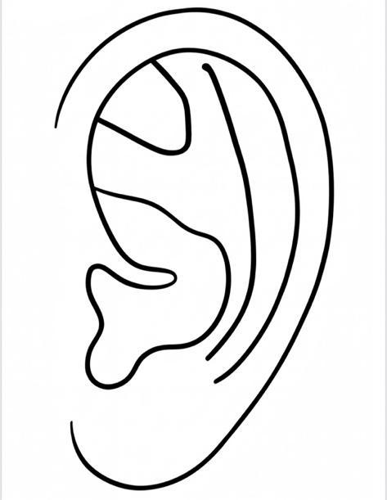
視評
觸評
選用耳穴
配穴原因
☐複方精油 ☐噴霧 ☐調油 ☐嗅吸棒 ☐其他＿＿＿＿
調香需求 |  |  | 濃度 |  |  | 總量 |  |  | 基底
精油名稱 | 選用原因 |  |  |  |  |  |  |  | 滴數 | 備註
操作流程紀錄（首次）
（請詳述芳療使用途徑以及方式，並附上耳穴照片至少一張、芳療照片至少一張）

追蹤紀錄（建議當天/三天/七天）

受試者回饋

撰寫此紀錄表代表本人已了解並同意：本課程因評分需要，將耳穴芳療進行中之圖像、對話交付講師進行教學評核使用。相關資料僅限課程審查與教學用途，不揭露個案個人身分資訊，亦不作任何商業使用。
注意事項：考試當天請不要找以下體況擔任施作對象
- 孕婦 2. 哺乳婦 3. 12歲以下兒童

【芳療照片檢附說明】

這次芳療照片的呈現，會希望大家是依照「個案實際主訴」來做紀錄喔 🌿
1. 如果是像傷口照護這類型，就請拍「原本的狀態」，再拍「經過芳療處理後的變化」，後續也要持續追蹤，同一個部位的狀況變化都要記錄下來。
2. 如果是像關節活動受限（例如手腕無法旋轉、手肘無法伸直），可以拍「原本可以活動的範圍」拍「使用芳療後可以活動到的程度」，後續一樣持續追蹤，記錄變化的過程。
3. 簡單來說，就是讓我們可以清楚看到：使用前 → 使用後 → 持續變化的過程。
4. 關於拍攝時間點:建議照片可以標註時間（例如：Day 0 / Day 3 / Day 7），透過不同時間點的紀錄，讓變化更清楚被看見。
5. 可以觀察的包含：外觀、範圍、狀態、或整體感受上的差異。
6. 拍攝小提醒
- 1.盡量拍同一個部位，角度、距離、光線盡量一致（這樣才好比較）
- 2.畫面要清楚，可以辨識使用位置
- 3.記得加上簡單標註（例如Day 0 / Day 3 / Day 7）
7.補充：如果是經痛、睡眠這一類無法拍前後對比照的，那就用分數評估記錄，照片可以拍調的油也可以。

